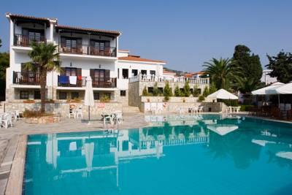
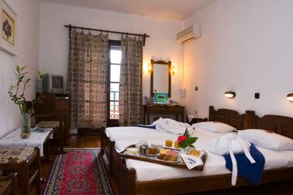
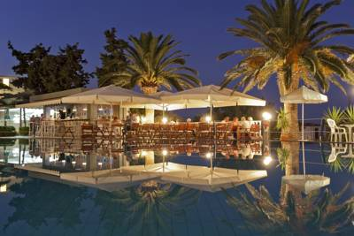
Hotel Dionyssos 3* - Skopelos
TRANSPORT AVION - CURSA CHARTER
PLECARI DIN BUCURESTI, CLUJ-NAPOCA SI TIMISOARA
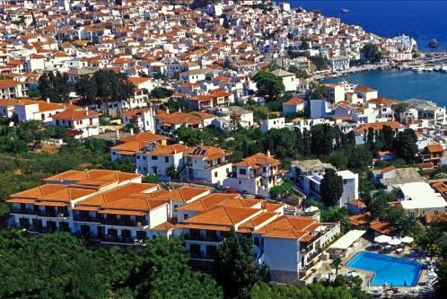
Asezat mandru pe o culme a golfului orasului Skopelos, de parca ar fi loja regala a unui teatru antic, Hotelul Dionyssos, un veritabil etalon de arhitetctura traditionala din Skopelos, este una dintre cele mai confortabile si convenabile alegeri pentru petrecerea unei vacante pe o insula din Grecia. Numele sau trebuia sa pastreze de asemenea linia traditionala si provine astfel de la zeul vinului si al fertilitatii din mitologia elena, Dionyssos, fiu al lui Zeus si al muritoarei Semele. De altfel intreaga insula este legata de zeul Dionyssos. Legendele spun ca Skopelos a fost fondata de Staphylos (Strugure), unul dintre fiii lui Dionysos si al printesei Ariadne.

Prin pozitia sa privilegiata hotelul ofera o priveliste spectaculoasa asupra golfului orasului Skopelos.

Hotelul este parca invadat de vegetatia specifica insulei, cu pini, maslini si leandru, dar in acelasi timp de jur imprejurul sau si in special in zona terasei de la piscina, au fost adusi arbori tropicali impozanti pentru a imbogati si mai mult atmosfera de vacanta.

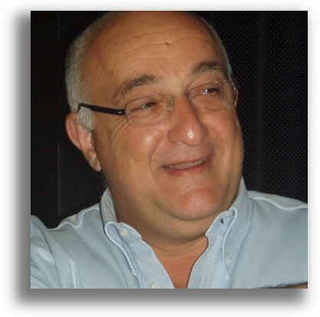
Veti intalni la acest hotel turisti veniti in special din Marea Britanie, Finlanda si Olanda, dar am fost incantati sa vedem in Cartea de Oaspeti a hotelului si multumiri semnate de turisti romani. Am avut ocazia sa stam la acest hotel in toamna anului trecut (2014) cu ocazia vizitei pentru pregatirea programului Charter Skopelos 2015. Din primele clipe am simtit ca am gresit cand am programat prea putine zile de sedere la Hotelul Dyionissos... Atmosfera calma si placuta ne-a intampinat si insotit pe tot parcursul sejurului. Cu siguranata data viitoare vom programa o durata mai lunga de sedere la acest hotel.
Proprietarul si managerul hotelului, domnul Yannis, s-a aratat incantat de turistii romani care i-au fost oaspeti si ne-a marturisit ca sunt 10 ani de cand isi doreste un program charter care sa aduca turisti romani in Insula Skopelos (nu doar in Insula Skiathos) si ca de abia asteapta sa-i primeasca pe primii sositi cu avionul din Romania. De altfel ospitalitatea personalului hotelului este recunoscuta pe toate site-urile consacrate de recomandari de vacanta.

Localizare: Hotelul Dionyssos este foarte convenabil asezat in inima orasului. De la feribot se ajunge la hotel pe jos, in doar 5 minute urmand ca apoi, turistii sa ajunga pe faleza cu promenada portului in si mai putin timp. La plaja orasului se ajunge, de asemenea, in maxim 5-6 minute. La 200 m distanta se afla statia de autobuz care, daca nu va inchiriati masina sau motoreta, va poate duce la plajele superbe din sudul insulei.

Facilitatile disponibile sunt:
- piscina in aer liber cu gradina, terasa si pool bar deschis de la ora 11 dimineata pana tarziu dupa miezul noptii
- un alt bar cu lounge interior
- parcare atat in exterior, cat si la interior in garajul hotelului
- servicii masaj
- servicii de inchirieri auto, moto si chiar ambarcatiuni
- servicii room service inclusiv de spalare si calcat haine
- servicii office cu transmitere fax si copiere documente.
De altfel, in toate zonele publice, clientii beneficiaza de acces internet wireless gratuit.
Micul dejun este servit in regim de bufet in salonul dedicat incepand cu ora 8 dimineata si pana la ora 10:30, dar se poate servi si in camera prin intermediul serviciului de room service, bine de stiut daca te afli la acest hotel in luna de miere.

Facilitati camere: Hotelul are doar 52 de camere, dintre care 44 camere duble standard cu vedere la mare sau la oras si 8 camere duble executive cu vedere la mare sau la piscina.

Toate camerele au desigur baie privata cu dus, exista aer conditionat cu control individual, telefon, televizor, minibar, birou de lucru cu lampa si balcon. Camerele Executive ofera suplimentar prosoape de plaja, DVD player, uscator de par, halate de baie si papuci.

Site oficial hotel: http://www.dionyssoshotel.com

Serviciile cuprinse in pachetele turistice Charter 2018 cu avionul sunt:

La plecarea in vacanta:
Zbor avion cu compania TAROM cu catering la bord Romania -> Insula Skiathos,
Transfer de la Aeropertul din Skiathos la portul din Skiathos,
Transport Ferry Insula Skiathos - Insula Skopelos (Skopelos Town),
Transfer port Skopelos - > Hotel/Vila,

Asistenta reprezentant Touroperator roman,
Cazare 7 nopti cu masa conform ofertei la alese,
La intoarcere din vacanta:
Transfer Hotel/Vila -> port Skopelos,
Transport Ferry Insula Skopelos -> Insula Skiathos,
Transfer Port Skiathos -> aeroport Skiathos,
Zbor de intoarcere cu compania TAROM cu catering la bord insula Skiathos -> Romania

Transfer in Insula Skiathos:

La plecarea in vacanta:

Important: Datorita faptului ca operatorii de transport pe apa din Grecia pot sa modifice orarul de operare in ultimul moment sau chiar sa anuleze curse care leaga insulele Sporade, rezervarea si emiterea biletelor se face cel mai devreme in ziua anterioara sau chiar in ziua transferului.

Ora de transfer care se va alege va fi intotdeauna la un interval de minim 1 ora dupa ora prevazuta pentru aterizare in Skiathos, in general pentru prima cursa disponibila cu destinatia Skopelos Town.
Atentie, transferul catre Glossa (Skopelos) se efectueaza doar in situatia in care nu exista disponibila cursa catre Skopelos Town.

Informatii referitoare la transferurile din Skiathos in Skopelos pot fi vizualizate aici: www.opeanseas.gr

Odata ajunsi pe Aeroportul din Skiathos, turistii sunt asteptati de catre reprezentantul in Insula Skiathos a Touroparatorului AeroVacante - membru al grupului Aerotravel, care inmaneaza biletele pentru ferry, indicand totodata autocarul care face transferul de la Aeroport in Portul din Skiathos.
Durata deplasarii in port este de aproximativ 10 min.

In port turstii se vor debarca in fata tavernei Crazy Spoon unde se afla persoana vorbitoare de limba romana si unde isi pot lasa bagajele in siguranta pana la plecarea vasului.
Taverna Crazy Spoon se afla chiar in port.
Odata ajunsi in Skopelos, turistii vor fi preluati de reprezentantul hotelului unde vor fi cazati pe perioada sejurului.

La intoarcerea din vacanta:

In general, pentru a evita intarzierea la Aeroportul din Skiathos pentru zborul de intoarcere acasa, transferul se realizeaza in cursul diminetii din ziua zborului.
Pentru transferul pe Insula Skopelos de la Hotel catre portul din Skopelos Town, turistii sunt informati la receptie referitor la modalitatea si ora de transfer.
Din portul Skiathos, pentru plecarea spre casa turistii vor fi preluati tot din fata tavernei Crazy Spoon de autocarul care ii va transporta direct la Aeroport astfel:
- la ora 13.45 pentru zborul catre Cluj
- la ora 18.15 pentru zborul catre Bucuresti.

Pentru sejururile din Insula Skopelos nu se asigura reprezentant AeroVacante in destinatie.
Asistenta turistica se asigura telefonic de reprezentantul AeroVacante din insula Skiathos cu sprijinul partenerului local prezent in Insula Skopelos.

